## Migracion.1c.SUI Modulos Colaboración

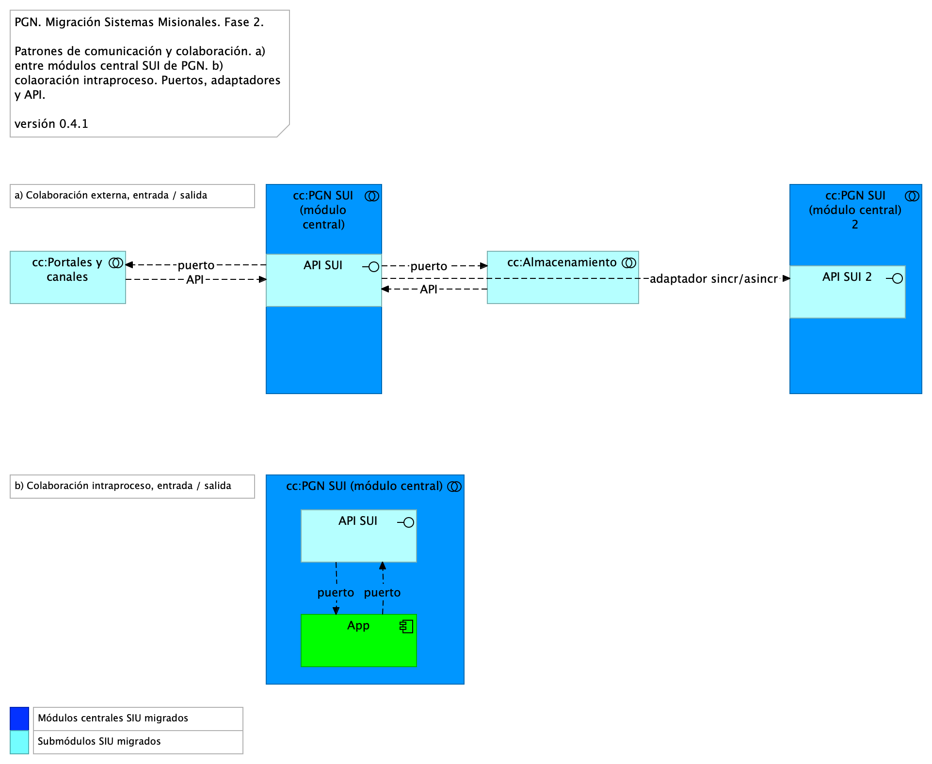

Figure 1: Diagram: Migracion.1c.SUI Modulos Colaboración

Patrón de Distribución y Colaboración estándar para el SUI.

La colaboración y comunicación de los componentes internos del SUI (grupo PFN SUI, en el diagrama) está mediada por interfaces. Estas son provistas por el grupo de componentes misionales, PGN SUI, hacia los submódulos externos. La intención es mantener reducido y controlado el número de interfaces.

La colaboración entre el SUI Migración con sistemas externos puede darse mediante API de comunicación (o buses de datos empresarial que ya disponga la PGN), sin perjuicio del patrón de comunicación estadar descrito en el diagrama.

Los únicos elementos para la comunicación (e integración) son los indicados en la vista actual. En este diseño no considera tipos de comunición mediante mesajería, datos, ni

### Catálogo de Elementos

| Name | Type | Description | Properties |
| --- | --- | --- | --- |
| **cc:Almacenamiento** | application-collaboration | Espacio de almancenamiento operativo y transaccional de un módulo central del SUI migrado. |  |
| **cc:PGN SUI (módulo central)** | application-collaboration | Módulo central SUI migrado. Módulo independiente y asignado a un dominio partigular de la PGN. |  |
| **cc:PGN SUI (módulo central)** | application-collaboration | Módulo central SUI migrado. Módulo independiente y asignado a un dominio partigular de la PGN. |  |
| **cc:PGN SUI (módulo central) 2** | application-collaboration | Módulo central SUI migrado. Módulo independiente y asignado a un dominio partigular de la PGN. |  |
| **cc:Portales y canales** | application-collaboration | Submódulo de portales internos de la PGN a donde llega el SUI. Interfaz web que usa al SUI para llegar a direcciones y subdirecciones de la PGN. La plataforma principal de portales en este contexto es Sharepoint de Microsoft. |  |
| **App** | application-component |  | *plataforma:* node Js*brecha:* 100 |
| **API SUI** | application-interface | API de representación del módulo. Centrlalización de la comunicación con otros módulos del SUI migrado. |  |
| **API SUI** | application-interface | API de representación del módulo. Centrlalización de la comunicación con otros módulos del SUI migrado. |  |
| **API SUI 2** | application-interface | API de representación del módulo. Centrlalización de la comunicación con otros módulos del SUI migrado. |  |